fast paxos算法与Zookeeper leader选举源代码分析
雷明
leiming0571@gmail.com

1、paxos算法

1.1、分布式一致性问题
在分布式系统中，有多个节点（服务器），这些节点可以为客户（客户端）提供某种服务。这至少带来两个好处：一方面可以提供性能，另一方面可以提供容错，当部分服务器挂掉之后，不影响整个服务。
但是问题又来了：如果多个服务器节点修改同一个变量，后果会怎么样？

1.2、paxos算法
paxos算法是一个基于消息传递的一致性算法，在1990年由Lamport提出，最近被广泛的应用于分布式计算中。Google的Chubby，Apache的Zookeeper都是基于该理论实现。Paxos被认为是到目前为止唯一正确的分布式一致性算法，其他的算法都是Paxos的改进或者简化。

1.3、fast paxos算法
问题提出：在分布式系统中，需要选举出一个leader节点，只有该节点可以做出决策。问题：怎么在n个节点中选择一个作为leader？
方法一：指定某一个节点作为leader，问题：这个leader挂了怎么办？
方法二：给每个节点指定一个唯一的id，比较所有节点的id，id最大的为leader，问题：怎么知道活着的id中，哪个是最大的？

要解决的问题：
1、什么时候发起选举？
2、选举过程中，后加入的节点怎么办？
3、一个节点挂掉后重启，要发起选举，怎么办？

选举轮数的新旧：
每个节点的数据的新旧（选举结果）
有多个节点都活着，在同一轮选举中，选择哪个节点作为leader？
2、zookeeper的选举算法

2.1、概述
Zookeeper集群中，只有一个节点是leader节点，其他节点都是follower节点（实际上还有observer节点，不参与选举的投票，在这里我们先忽略，下同）。所有的更新操作，必须经过leader节点，leader节点和follower节点之间保持着数据同步和心跳。
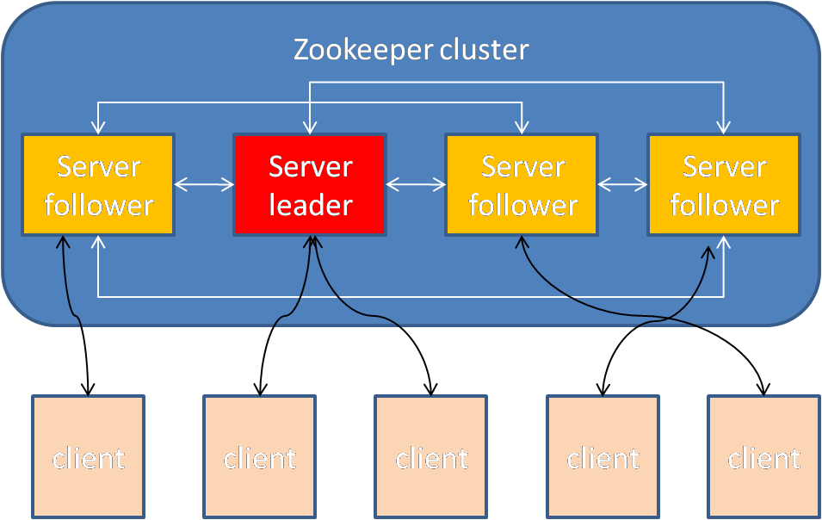
客户端使用zookeeper时，可能会连到follower身份的server上，也可能会连到leader身份的server上。
三类角色的分工如下：
Leader：处理写请求，单点
Follower：处理客户端请求，参与投票
Observer：不参与leader选举的投票，只处理客户端请求
在一个zookeeper集群里，有多少个server是固定的，每个节点有一个唯一的id，标识它自己，另外，每个server还有用于选举的IP和port，这些都在配置文件中。一个具体的例子如下：
server.1=192.168.0.11:2888:3888
server.2=192.168.0.12:2888:3888
server.2=192.168.0.13:2888:3888
这里有3个server，其id分别为1、2、3。2888为节点和leader交换信息的端口，3888为选举的端口。这个节点的id，在投票时，用户标识参加竞选的节点的身份。
问题：这个leader节点是怎么确定的？
答案：zookeeper系统自己选举出来的，所有的server节点（observer除外），都参与这个选举。这样做的好处是：当现在的leader挂掉了之后，系统可以重新选举一个节点做leader。
Zookeeper的选举算法能保证：只要超过半数的节点还活着，就一定能选举出唯一个一个节点作为leader。

2.1.1、节点的状态
Zookeeper中的节点有以下三种状态（忽略observer节点）：
LOOKING：初始化状态，处于选举过程中，leader还没有选出
LEADING：leader已经选出，本节点是leader
FOLLOWING：leader已经选出，本节点是follower

2.1.2、选举发生的时机
当任何一个节点进入looking状态时，选举开始，进入looking状态有如下原因：
1、节点刚启动，使自己进入选举状态
2、发现leader节点挂掉了
Zookeeper中的leader怎么知道follower还活着？follower怎么知道leader还活着？leader会定时向follower发ping消息；follower会定时向leader发ping消息。当发现无法ping通leader时，就会将自己的状态改为LOOKING，并发起新的一轮选举。处于选举模式时，zookeeper的服务不可用。

2.1.3、一个节点成为leader的条件
一个节点要成为leader，必须得到至少n/2+1（即半数以上节点）的投票，实际上，在实现时，还可以考虑其他规则，比如节点权重。
为什么要保证至少n/2+1的节点同意？因为这样能保证本节点得到多数派的支持。因为每一个节点，只能支持一个节点成为leader，因此，只要一个节点获得至少n/2+1的选票，就一定会比其他任何节点得到的选票多。
这个规则意味着，如果超过半数以上的节点挂掉，zookeeper是选举不出leader节点的，因此，zookeeper集群最多允许n/2的节点故障。

2.1.4、要解决的问题
选举算法的目标是确保一定要选出一个唯一的leader节点。这有两层含义：
1、一定要选出一个节点作为leader
2、这个leader一定要唯一
为此，要解决如下问题：
1、在一次选举中，节点应该把票投给谁？
规则：每个节点有一个唯一的id，在选举中，节点总是把票投给id最大的那个节点，这样，id大的节点更有可能成为leader，天生就是做领导的料。
2、在一次选举的过程中，有些节点由于没有启动而没参加（有些人去国外了，没有赶上这次大选，当他回国后，进入looking状态，要发起选举，怎么办？），后来这个节点启动了，此时要求选举，怎么解决？
3、运行过程中，leader节点挂掉了，怎么办？
此时其他节点会发现leader挂了，会发起新一轮选举，最后选出新的leader。

2.1.5、尝试的解决方案
1、直接指定一个节点做leader，例如，永远都让id最大节点当leader，这个想法最简单。问题：这个节点挂了怎么办？这会出现单点问题。
2、每次选举中，让活着的节点中，id最大的节点当leader。问题：1、其他节点怎么知道活着的节点中，谁的id最的？

2.2、源代码分析
zookeeper的leader选举源代码在：
src\java\main\org\apache\zookeeper\server\quorum
目录下。zookeeper实现了3种选举算法，在这里我们只介绍默认的FastLeaderElection算法，其源代码在FastLeaderElection.java中。

2.2.1、选举算法的流程
选举开始时，每个节点为自己生成一张投票，推荐自己成为leader，并把投票发送给其他节点，这相当于paxos算法中的proposer角色。接下来，节点启动一个接收线程接收其他节点发送过来的投票，并对选票进行处理，这相当于paxos中的acceptor角色。简单的说，节点之间通过这种消息发送（投票），最终选举出leader。
当收到其他节点的选票之后，会和自己的投票比较，如果比自己的投票好（比如推荐的leader的id更大，选举轮数更新），则更新自己的选票，接下来把收到的选票放在选票列表里（该列表存储了所有节点的投票，是一个key-value结构，key为节点的id，value为该节点的投票）。并再次把自己的投票发送给其他节点。
接下来节点会统计选票列表中每个节点获得的票数，如果有一个节点i获得超过半数的选票，则认为该节点是leader。如果本节点就是i，则将自身的状态置为leading，表明自己是leader；否则将自己的状态置为following，表明自己是follower。
通过若干轮的消息交换，最终，会有一个节点获得超过一半的选票而成为leader。这种方法的精髓在于，每个节点在不需要获得所有节点的信息（投票结果）的前提下，达成一致意见，选出leader。

2.2.2、主要数据结构

Notification
Notification是一个节点从其他节点收到的投票信息，一个节点投票发生变化时会向其他节点发送通知，这分为以下几种情况：
1、本节点刚加入到选举过程中
2、本节点收到了另外一个节点的消息，这个节点后更大的zxid或者zxid相等但是节点id更大，也就是说，节点更新了自己的投票，变成投这个节点。
static public class Notification {
long leader; // 发送者推荐的leader的节点id
long zxid; // 发送者推荐的leader的zxid
long epoch; // 发送者的选举轮数
QuorumPeer.ServerState state; // 发送者的状态
InetSocketAddress addr; // 发送者的ip地址
}

ToSend
ToSend用于在本节点的投票发生变化时，向其他节点发送消息。
static public class ToSend {
int type;
long leader;
long zxid;
long epoch;
QuorumPeer.ServerState state;
long tag;
InetSocketAddress addr;
}

2.2.3、发送队列和接收队列
发送线程用于向其他节点发送本节点的投票信息，接受线程用于从其他节点接受投票信息。
LinkedBlockingQueue<ToSend> sendqueue;
LinkedBlockingQueue<Notification> recvqueue;
第一个队列是发送选票的队列，用于向其他节点发送本节点的选票消息；第二个队列是接收队列，用于接收其他节点发来的选票消息。

2.2.4、收票箱
HashMap<Long, Vote> recvset = new HashMap<Long, Vote>();
这个用于存储本节点收到的来自其他节点的选票。
HashMap<Long, Vote> outofelection = new HashMap<Long, Vote>();
这个用于存储本节点从其他following、leading状态的节点收到的选票，用于对leader进行检查确认。

2.2.5、重要的函数

totalOrderPredicate
函数totalOrderPredicate用于比较两张选票的大小，具体代码如下：
protected boolean totalOrderPredicate(long newId, long newZxid, long newEpoch,
long curId, long curZxid, long curEpoch){
if (self.getQuorumVerifier().getWeight(newId) == 0){
return false;
}

return ((newEpoch > curEpoch) ||
(newEpoch == curEpoch && newZxid > curZxid) ||
(newZxid == curZxid && newId > curId));
}
比较的规则为：
1、首先比较epoch，即逻辑时钟，这个大的，选票就大。
2、接着比较zxid，事务号，这个大的，选票就大。
3、最后比较节点的id，id大的，选票就大。

updateProposal
函数updateProposal更新本地节点的选票，具体代码如下：
synchronized void updateProposal(long leader, long zxid, long epoch){
proposedLeader = leader;
proposedZxid = zxid;
proposedEpoch = epoch;
}
更新的内容包括：本节点推荐的leader的id，推荐的leader所持有的zxid值，推荐的leader所持有的epoch值。一般的，在更新本节点的选票之后，会调用sendNotifications向其他节点广播本节点的选票。

sendNotifications
函数sendNotifications用于向其他节点发送自己的投票信息，实际上是把投票放到sendqueue，发送队列中，本节点的选票变化时（收到来自其他节点更好的选票，或者选举初始时），会调用此函数：
private void sendNotifications(){
for (QuorumServer server : self.getVotingView().values()) {
long sid = server.id;
ToSend notmsg = new ToSend(ToSend.mType.notification,
proposedLeader,
proposedZxid,
logicalclock,
QuorumPeer.ServerState.LOOKING,
sid,
proposedEpoch);
sendqueue.offer(notmsg);
}
}
流程很简单，就是为每个节点构造一个ToSend消息，里面的字段包括：
mType：消息的类型，在这里为notification，即向其他节点发送通知
proposedLeader：本节点推荐的leader的id
logicalclock：本节点的逻辑时钟
ServerState：本节点的状态，在这里为LOOKING
sid：本节点的id
proposedEpoch：本节点推荐的逻辑时钟
然后，调用sendqueue的offer反思把消息放到本节点的待发送消息队列中。

getInitId
函数getInitId用于获取本节点的id，如果是PARTICIPANT，也就是参与投票的节点， 则为文件中配置的那个id，否则为Long.MIN_VALUE，整数的最小值，表明自己不参加投票。具体代码如下：
private long getInitId() {
if (self.getLearnerType() == LearnerType.PARTICIPANT)
return self.getId();
else return Long.MIN_VALUE;
}

termPredicate
函数termPredicate用于判断选举是否结束，即投票vote是否获得超过半数节点的支持。传入参数为本节点的收票箱（这是一个key-value结构，key为节点id，value那个节点的投票）、本节点当前的投票（要判断是否超过半数的投票）。具体代码如下：
protected boolean termPredicate(HashMap<Long, Vote> votes, Vote vote) {
HashSet<Long> set = new HashSet<Long>();
for (Map.Entry<Long, Vote> entry : votes.entrySet()) {
if (vote.equals(entry.getValue())) {
set.add(entry.getKey());
}
}
return self.getQuorumVerifier().containsQuorum(set);
}
处理流程：
1、遍历收到的选票的列表HashMap，如果选票和本节点的选票相同，则放入一个临时的set中。
2、判断set中的选票是否满足多数条件。containsQuorum在这里的实现是判断其size是否超过总节点数的一半。具体代码如下：
public interface QuorumVerifier {
long getWeight(long id);
boolean containsQuorum(HashSet<Long> set);
}
public boolean containsQuorum(HashSet<Long> set) {
return set.size() > half;
}
可以看到，就是比较set的size是否超过总节点数的一半half。

ooePredicate
函数ooePredicate用于判断一个leader节点是否被选出，这包括两个条件：
1、满足termPredicate条件，也就是说得到超过半数的选票
2、满足checkLeader条件
具体代码如下：
protected boolean ooePredicate(HashMap<Long,Vote> recv,
HashMap<Long,Vote> ooe,
Notification n) {

return (termPredicate(recv, new Vote(n.version,
n.leader,
n.zxid,
n.electionEpoch,
n.peerEpoch,
n.state))
&& checkLeader(ooe, n.leader, n.electionEpoch));
}

checkLeader
函数checkLeader用于判断一个leader节点是否真的可以做leader。当一个leader节点被选出，并且大多数节点支持该节点做leader后，还需要检查该节点是否投过票，并且向其他节点回复自己已经处于leading状态。这样做的目的是：避免节点反复的选举一个已经崩溃了并且已经不处于leading状态的节点做leader。
具体代码如下：
protected boolean checkLeader(
HashMap<Long, Vote> votes,
long leader,
long electionEpoch){

boolean predicate = true;

if(leader != self.getId()){
if(votes.get(leader) == null) predicate = false;
else if(votes.get(leader).getState() != ServerState.LEADING) predicate = false;
} else if(logicalclock != electionEpoch) {
predicate = false;
}

return predicate;
}
处理流程如下：
1、如果本节点不是被选出的leader：
1、如果本节点没有收到来自被选举为leader的节点的投票，验证失败
2、如果本节点收到了来自被选举为leader的节点的投票，但是该节点的状态不是LEADING，验证失败
2、如果本节点是被选出的leader，但是本节点的逻辑时钟不等于electionEpoch，验证失败。
可以看到，首先判断了本节点是否是被选举为leader的节点。如果不是，则要求本节点收到了来自被选举为leader的节点的表明自己处于leading状态的投票；否则，就比较笨节点的逻辑时钟和electionEpoch，如果不相等，说明本节点处在上一轮选举的leading状态中，这个状态已经过时了。

connectAll
connectAll用于连接所有其他节点，代码如下：
public void connectAll(){
long sid;
for(Enumeration<Long> en = queueSendMap.keys();
en.hasMoreElements();){
sid = en.nextElement();
connectOne(sid);
}
}

connectOne
connectOne用于连接一个节点，代码如下：
synchronized void connectOne(long sid){
if (senderWorkerMap.get(sid) == null){
InetSocketAddress electionAddr;
if (self.quorumPeers.containsKey(sid)) {
electionAddr = self.quorumPeers.get(sid).electionAddr;
} else {
LOG.warn("Invalid server id: " + sid);
return;
}
try {

if (LOG.isDebugEnabled()) {
LOG.debug("Opening channel to server " + sid);
}
Socket sock = new Socket();
setSockOpts(sock);
sock.connect(self.getView().get(sid).electionAddr, cnxTO);
if (LOG.isDebugEnabled()) {
LOG.debug("Connected to server " + sid);
}
initiateConnection(sock, sid);
} catch (UnresolvedAddressException e) {
// Sun doesn't include the address that causes this
// exception to be thrown, also UAE cannot be wrapped cleanly
// so we log the exception in order to capture this critical
// detail.
LOG.warn("Cannot open channel to " + sid
+ " at election address " + electionAddr, e);
throw e;
} catch (IOException e) {
LOG.warn("Cannot open channel to " + sid
+ " at election address " + electionAddr,
e);
}
} else {
LOG.debug("There is a connection already for server " + sid);
}
}
boolean haveDelivered() {
for (ArrayBlockingQueue<ByteBuffer> queue : queueSendMap.values()) {
LOG.debug("Queue size: " + queue.size());
if (queue.size() == 0) {
return true;
}
}

return false;
}

2.2.6、选举线程的处理流程
函数lookForLeader用于选举新的leader（选举线程），每当QuorumPeer即一个节点进入LOOKING状态时（节点刚启动时，或者发现leader挂掉时），就会调用此函数，开始选举流程。具体的流程图如下：
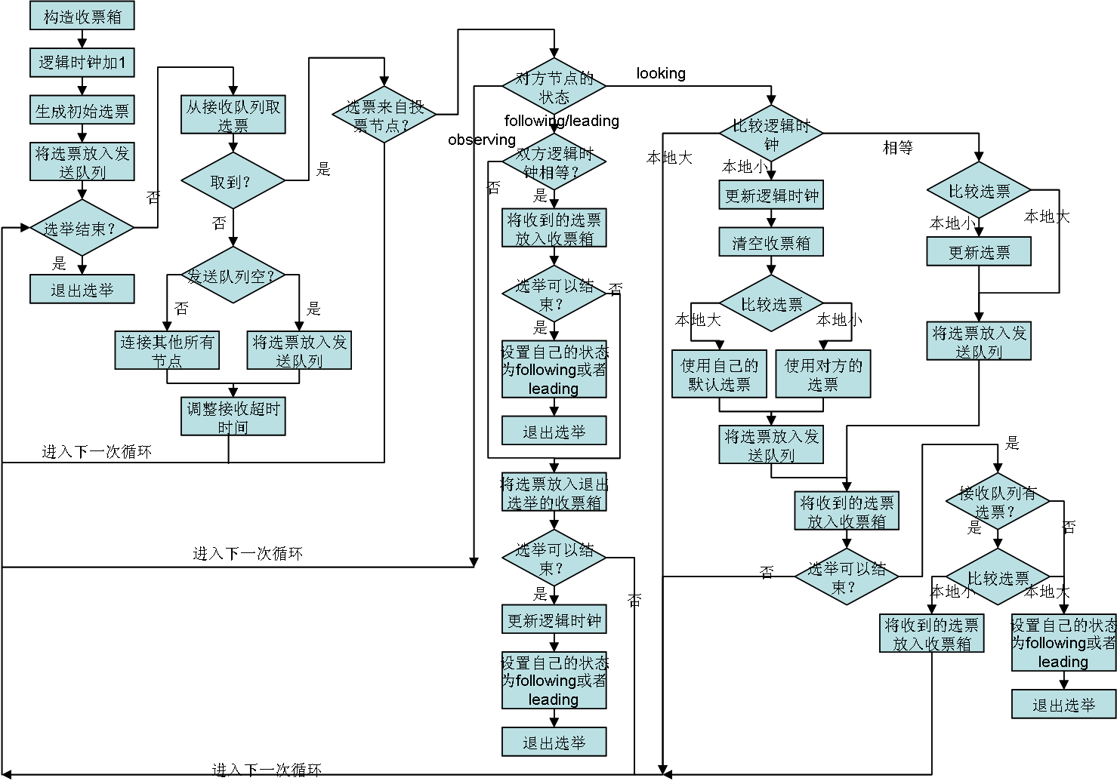
首先，构造两个收票箱recvset和outofelection，前者用于接收所有来自其他节点的本轮投票选票；后者用于接收来自FOLLOWING、LEADING状态的节点的选票。
接下来，将自己的逻辑时钟加1，logicalclock++，并且调用updateProposal为自己生产初始选票，初始时，都是选自己做leader。
然后，调用sendNotifications将本节点的选票放到发送队列，让发送线程广播给其他节点。
接下来，进入循环，直到本节点不再处于LOOKING，并且终止标志stop没有被置位：
1、从接收队列recvqueue中取出一张选票，这由分为两种情况：
没有取到，说明当前没有收到来自其他节点的选票，此时再接着判断发送队列有没有选票，没有，则将本节点的选票放入队列，发送出去；否则，连接所有节点。接下来，调整接收选票的超时时间，这里使用了指数递增算法，每次的超时时间在上一次的基础上乘以2，但是，如果达到超时时间的上限，则做截断处理，直接置为上限。
2、如果取到选票，则接着判断对方节点的状态，这分三种情况：
2.1、LOOKING
这表明，对方节点处于looking状态，还没有选出他认为的leader，接下来就要比较逻辑时钟，这又有三种情况：
2.1.1、本地时钟比对方的小，这说明本节点处于上一轮的选举中，这种情况下要做的事情是：
更新本地时钟：logicalclock = n.electionEpoch;
将本地的收票箱清空，因为这里面已有的数据，是之前的轮的投票，已经过期了：
recvset.clear();
比较本地默认选票和对方选票的大小。
将本节点的选票放入发送队列，广播给其他节点。
2.1.2、本地时钟比对方大。这说明对方处于上一轮的选举中，此时不做任何处理，直接忽略，并且跳入下一次循环，继续收选票。
2.1.3、两者的时钟相等。这说明双方在同一轮选举中，此时比较双方选票的大小，并更新选票，然后将本节点的选票放入发送队列中广播给其他节点。
接下来，将收到的选票放入本节点的收票箱中。
然后，判断选举是否可以结束，也就是termPredicate条件是否满足。
跳入下一次循环，继续收选票。
2.2、OBSERVING
这表明对方节点不是参加投票的节点，直接忽略。
2.3、FOLLOWING/LEADING
这表明，对方节点已经认为他选出了leader。
判断双方的逻辑时钟是否相等，如果相等：
将选票放入本节点的收票箱中

具体代码如下：
public Vote lookForLeader() throws InterruptedException {
try {
self.jmxLeaderElectionBean = new LeaderElectionBean();
MBeanRegistry.getInstance().register(
self.jmxLeaderElectionBean, self.jmxLocalPeerBean);
} catch (Exception e) {
LOG.warn("Failed to register with JMX", e);
self.jmxLeaderElectionBean = null;
}
if (self.start_fle == 0) {
self.start_fle = System.currentTimeMillis();
}
try {
HashMap<Long, Vote> recvset = new HashMap<Long, Vote>();

HashMap<Long, Vote> outofelection = new HashMap<Long, Vote>();

int notTimeout = finalizeWait;

synchronized(this){
logicalclock++;
updateProposal(getInitId(), getInitLastLoggedZxid(), getPeerEpoch());
}

LOG.info("New election. My id = " + self.getId() +
", proposed zxid=0x" + Long.toHexString(proposedZxid));
sendNotifications();

/*
* Loop in which we exchange notifications until we find a leader
*/

while ((self.getPeerState() == ServerState.LOOKING) &&
(!stop)){
/*
* Remove next notification from queue, times out after 2 times
* the termination time
*/
Notification n = recvqueue.poll(notTimeout,
TimeUnit.MILLISECONDS);

/*
* Sends more notifications if haven't received enough.
* Otherwise processes new notification.
*/
if(n == null){
if(manager.haveDelivered()){
sendNotifications();
} else {
manager.connectAll();
}

/*
* Exponential backoff
*/
int tmpTimeOut = notTimeout*2;
notTimeout = (tmpTimeOut < maxNotificationInterval?
tmpTimeOut : maxNotificationInterval);
LOG.info("Notification time out: " + notTimeout);
}
else if(self.getVotingView().containsKey(n.sid)) {
/*
* Only proceed if the vote comes from a replica in the
* voting view.
*/
switch (n.state) {
case LOOKING:
// If notification > current, replace and send messages out
if (n.electionEpoch > logicalclock) {
logicalclock = n.electionEpoch;
recvset.clear();
if(totalOrderPredicate(n.leader, n.zxid, n.peerEpoch,
getInitId(), getInitLastLoggedZxid(), getPeerEpoch())) {
updateProposal(n.leader, n.zxid, n.peerEpoch);
} else {
updateProposal(getInitId(),
getInitLastLoggedZxid(),
getPeerEpoch());
}
sendNotifications();
} else if (n.electionEpoch < logicalclock) {
if(LOG.isDebugEnabled()){
LOG.debug("Notification election epoch is smaller than logicalclock. n.electionEpoch = 0x"
+ Long.toHexString(n.electionEpoch)
+ ", logicalclock=0x" + Long.toHexString(logicalclock));
}
break;
} else if (totalOrderPredicate(n.leader, n.zxid, n.peerEpoch,
proposedLeader, proposedZxid, proposedEpoch)) {
updateProposal(n.leader, n.zxid, n.peerEpoch);
sendNotifications();
}

if(LOG.isDebugEnabled()){
LOG.debug("Adding vote: from=" + n.sid +
", proposed leader=" + n.leader +
", proposed zxid=0x" + Long.toHexString(n.zxid) +
", proposed election epoch=0x" + Long.toHexString(n.electionEpoch));
}

recvset.put(n.sid, new Vote(n.leader, n.zxid, n.electionEpoch, n.peerEpoch));

if (termPredicate(recvset,
new Vote(proposedLeader, proposedZxid,
logicalclock, proposedEpoch))) {

// Verify if there is any change in the proposed leader
while((n = recvqueue.poll(finalizeWait,
TimeUnit.MILLISECONDS)) != null){
if(totalOrderPredicate(n.leader, n.zxid, n.peerEpoch,
proposedLeader, proposedZxid, proposedEpoch)){
recvqueue.put(n);
break;
}
}

/*
* This predicate is true once we don't read any new
* relevant message from the reception queue
*/
if (n == null) {
self.setPeerState((proposedLeader == self.getId()) ?
ServerState.LEADING: learningState());

Vote endVote = new Vote(proposedLeader,
proposedZxid,
logicalclock,
proposedEpoch);
leaveInstance(endVote);
return endVote;
}
}
break;
case OBSERVING:
LOG.debug("Notification from observer: " + n.sid);
break;
case FOLLOWING:
case LEADING:
/*
* Consider all notifications from the same epoch
* together.
*/
if(n.electionEpoch == logicalclock){
recvset.put(n.sid, new Vote(n.leader,
n.zxid,
n.electionEpoch,
n.peerEpoch));

if(ooePredicate(recvset, outofelection, n)) {
self.setPeerState((n.leader == self.getId()) ?
ServerState.LEADING: learningState());

Vote endVote = new Vote(n.leader,
n.zxid,
n.electionEpoch,
n.peerEpoch);
leaveInstance(endVote);
return endVote;
}
}

/*
* Before joining an established ensemble, verify
* a majority is following the same leader.
*/
outofelection.put(n.sid, new Vote(n.version,
n.leader,
n.zxid,
n.electionEpoch,
n.peerEpoch,
n.state));

if(ooePredicate(outofelection, outofelection, n)) {
synchronized(this){
logicalclock = n.electionEpoch;
self.setPeerState((n.leader == self.getId()) ?
ServerState.LEADING: learningState());
}
Vote endVote = new Vote(n.leader,
n.zxid,
n.electionEpoch,
n.peerEpoch);
leaveInstance(endVote);
return endVote;
}
break;
default:
LOG.warn("Notification state unrecognized: {} (n.state), {} (n.sid)",
n.state, n.sid);
break;
}
} else {
LOG.warn("Ignoring notification from non-cluster member " + n.sid);
}
}
return null;
} finally {
try {
if(self.jmxLeaderElectionBean != null){
MBeanRegistry.getInstance().unregister(
self.jmxLeaderElectionBean);
}
} catch (Exception e) {
LOG.warn("Failed to unregister with JMX", e);
}
self.jmxLeaderElectionBean = null;
}
}

2.2.7、重要的变量

logicalclock
volatile long logicalclock;
表示选举的轮数，在lookForLeader开始的时候会加1,，另外，在收到其他节点的投票信息时，如果其他节点的electionEpoch比本值大，本值会被赋成electionEpoch。也就是说，每次节点启动时，该值为0？这个值只在节点存活的时候有意义？即节点重启后，该值为0。

proposedLeader
long proposedLeader;
该值为本节点推荐的leader的id，初始时为自己，后面会更新，这个值不会从文件中读，也就是说，重启后会自动使用本节点的id。getInitId源代码如下：
public long getId() {
return myid;
}

proposedZxid
long proposedZxid;
本节点建议的zxid，在starter函数中，被初始化为-1；在updateProposal函数中，会更新该变量的值。
updateProposal(getInitId(), getInitLastLoggedZxid(), getPeerEpoch());
private long getInitLastLoggedZxid(){
if(self.getLearnerType() == LearnerType.PARTICIPANT)
return self.getLastLoggedZxid();
else return Long.MIN_VALUE;
}
public long getLastLoggedZxid() {
if (!zkDb.isInitialized()) {
loadDataBase();
}
return zkDb.getDataTreeLastProcessedZxid();
}

proposedEpoch
long proposedEpoch;
表示本节点推荐的选举轮数，在updateProposal函数更新选票时，会更新该值。节点启动初始化的时候，第一次调用updateProposal，会把proposedEpoch的值赋为getPeerEpoch，而该函数又会调用getCurrentEpoch，getCurrentEpoch的代码如下：
public long getCurrentEpoch() throws IOException {
if (currentEpoch == -1) {
currentEpoch = readLongFromFile(CURRENT_EPOCH_FILENAME);
}
return currentEpoch;
}
这表明，该值会从日志文件中读出来。也就是说，节点重启后，会使用上次活着的时候的值。

为什么有了zxid还需要epoch？zxid是用来表示数据的新旧，而epoch是用来表示选举的轮数。

startLeaderElection
QuorumPeer的成员函数
synchronized public void startLeaderElection() {
try {
currentVote = new Vote(myid, getLastLoggedZxid(), getCurrentEpoch());
} catch (IOException e) {
RuntimeException re = new RuntimeException(e.getMessage());
Re.setStackTrace(e.getStackTrace());
throw re;
}
for (QuorumServer p : getView().values()) {
if (p.id == myid) {
myQuorumAddr = p.addr;
break;
}
}
if (myQuorumAddr == null) {
throw new RuntimeException(“My id” + myid + “not in the peer list”);
}
if (electionType == 0) {
try {
udpSocket = new DatagramSocket(myQuorumAddr.getPort());
responder = new ResponderThread();
responder.start();
} catch (SocketException e) {
throw new RuntimeException(e);
}
}
this.electionAlg = createElectionAlgorithm(electionType);
}

protected Election createElectionAlgorithm(int electionAlgorithm){
Election le=null;

//TODO: use a factory rather than a switch
switch (electionAlgorithm) {
case 0:
le = new LeaderElection(this);
break;
case 1:
le = new AuthFastLeaderElection(this);
break;
case 2:
le = new AuthFastLeaderElection(this, true);
break;
case 3:
qcm = new QuorumCnxManager(this);
QuorumCnxManager.Listener listener = qcm.listener;
if(listener != null){
listener.start();
le = new FastLeaderElection(this, qcm);
} else {
LOG.error("Null listener when initializing cnx manager");
}
break;
default:
assert false;
}
return le;
}

2.2.8、发送线程和接收线程

WorkerSender
WorkerReceiver是消息接收线程，继承自Runnable。该线程的作用四不停的接收其他节点发送过来的投票信息，然后放入recvqueue中。
该类的成员：
volatile boolean stop;
该变量控制线程的退出
QuorumCnxManager manager;
投票选举的管理器。
run方法用于接收消息，并且放入接收队列里
volatile boolean stop;
public void run() {
while (!stop) {
try {
ToSend m = sendqueue.poll(3000, TimeUnit.MILLISECONDS);
if(m == null) continue;

process(m);
} catch (InterruptedException e) {
break;
}
}
LOG.info("WorkerSender is down");
}

void process(ToSend m) {
ByteBuffer requestBuffer = buildMsg(m.state.ordinal(),
m.leader,
m.zxid,
m.electionEpoch,
m.peerEpoch);
manager.toSend(m.sid, requestBuffer);
}

WorkerReceiver
WorkerReceiver线程是数据接收线程，用于从其他节点接收选举信息。
public void run() {

Message response;
while (!stop) {
// Sleeps on receive
try{
response = manager.pollRecvQueue(3000, TimeUnit.MILLISECONDS);
if(response == null) continue;

/*
* If it is from an observer, respond right away.
* Note that the following predicate assumes that
* if a server is not a follower, then it must be
* an observer. If we ever have any other type of
* learner in the future, we'll have to change the
* way we check for observers.
*/
if(!self.getVotingView().containsKey(response.sid)){
Vote current = self.getCurrentVote();
ToSend notmsg = new ToSend(ToSend.mType.notification,
current.getId(),
current.getZxid(),
logicalclock,
self.getPeerState(),
response.sid,
current.getPeerEpoch());

sendqueue.offer(notmsg);
} else {
// Receive new message
if (LOG.isDebugEnabled()) {
LOG.debug("Receive new notification message. My id = "
+ self.getId());
}

/*
* We check for 28 bytes for backward compatibility
*/
if (response.buffer.capacity() < 28) {
LOG.error("Got a short response: "
+ response.buffer.capacity());
continue;
}
boolean backCompatibility = (response.buffer.capacity() == 28);
response.buffer.clear();

// Instantiate Notification and set its attributes
Notification n = new Notification();

// State of peer that sent this message
QuorumPeer.ServerState ackstate = QuorumPeer.ServerState.LOOKING;
switch (response.buffer.getInt()) {
case 0:
ackstate = QuorumPeer.ServerState.LOOKING;
break;
case 1:
ackstate = QuorumPeer.ServerState.FOLLOWING;
break;
case 2:
ackstate = QuorumPeer.ServerState.LEADING;
break;
case 3:
ackstate = QuorumPeer.ServerState.OBSERVING;
break;
default:
continue;
}

n.leader = response.buffer.getLong();
n.zxid = response.buffer.getLong();
n.electionEpoch = response.buffer.getLong();
n.state = ackstate;
n.sid = response.sid;
if(!backCompatibility){
n.peerEpoch = response.buffer.getLong();
} else {
if(LOG.isInfoEnabled()){
LOG.info("Backward compatibility mode, server id=" + n.sid);
}
n.peerEpoch = ZxidUtils.getEpochFromZxid(n.zxid);
}

/*
* Version added in 3.4.6
*/

n.version = (response.buffer.remaining() >= 4) ?
response.buffer.getInt() : 0x0;

/*
* Print notification info
*/
if(LOG.isInfoEnabled()){
printNotification(n);
}

/*
* If this server is looking, then send proposed leader
*/

if(self.getPeerState() == QuorumPeer.ServerState.LOOKING){
recvqueue.offer(n);

/*
* Send a notification back if the peer that sent this
* message is also looking and its logical clock is
* lagging behind.
*/
if((ackstate == QuorumPeer.ServerState.LOOKING)
&& (n.electionEpoch < logicalclock)){
Vote v = getVote();
ToSend notmsg = new ToSend(ToSend.mType.notification,
v.getId(),
v.getZxid(),
logicalclock,
self.getPeerState(),
response.sid,
v.getPeerEpoch());
sendqueue.offer(notmsg);
}
} else {
/*
* If this server is not looking, but the one that sent the ack
* is looking, then send back what it believes to be the leader.
*/
Vote current = self.getCurrentVote();
if(ackstate == QuorumPeer.ServerState.LOOKING){
if(LOG.isDebugEnabled()){
LOG.debug("Sending new notification. My id = " +
self.getId() + " recipient=" +
response.sid + " zxid=0x" +
Long.toHexString(current.getZxid()) +
" leader=" + current.getId());
}

ToSend notmsg;
if(n.version > 0x0) {
notmsg = new ToSend(
ToSend.mType.notification,
current.getId(),
current.getZxid(),
current.getElectionEpoch(),
self.getPeerState(),
response.sid,
current.getPeerEpoch());

} else {
Vote bcVote = self.getBCVote();
notmsg = new ToSend(
ToSend.mType.notification,
bcVote.getId(),
bcVote.getZxid(),
bcVote.getElectionEpoch(),
self.getPeerState(),
response.sid,
bcVote.getPeerEpoch());
}
sendqueue.offer(notmsg);
}
}
}
} catch (InterruptedException e) {
System.out.println("Interrupted Exception while waiting for new message" +
e.toString());
}
}
LOG.info("WorkerReceiver is down");
}
}

2.3、运行实例
假设zookeeper集群中有3个节点，其ID分别为1、2、3。整个集群开始运行时，每个节点的zxid都为1。
1、节点1、2、3启动后，都进入looking状态，开始leader选举。每个节点的proposedLeader即推荐的leader都是自己；logicalclock值都为1；建议的proposedZxid值都为1；建议的proposedEpoch值都为1；投票列表为每个节点投自己的一票（1->1,2->2,3->3）。节点1首先向2、3发送自己的投票消息：
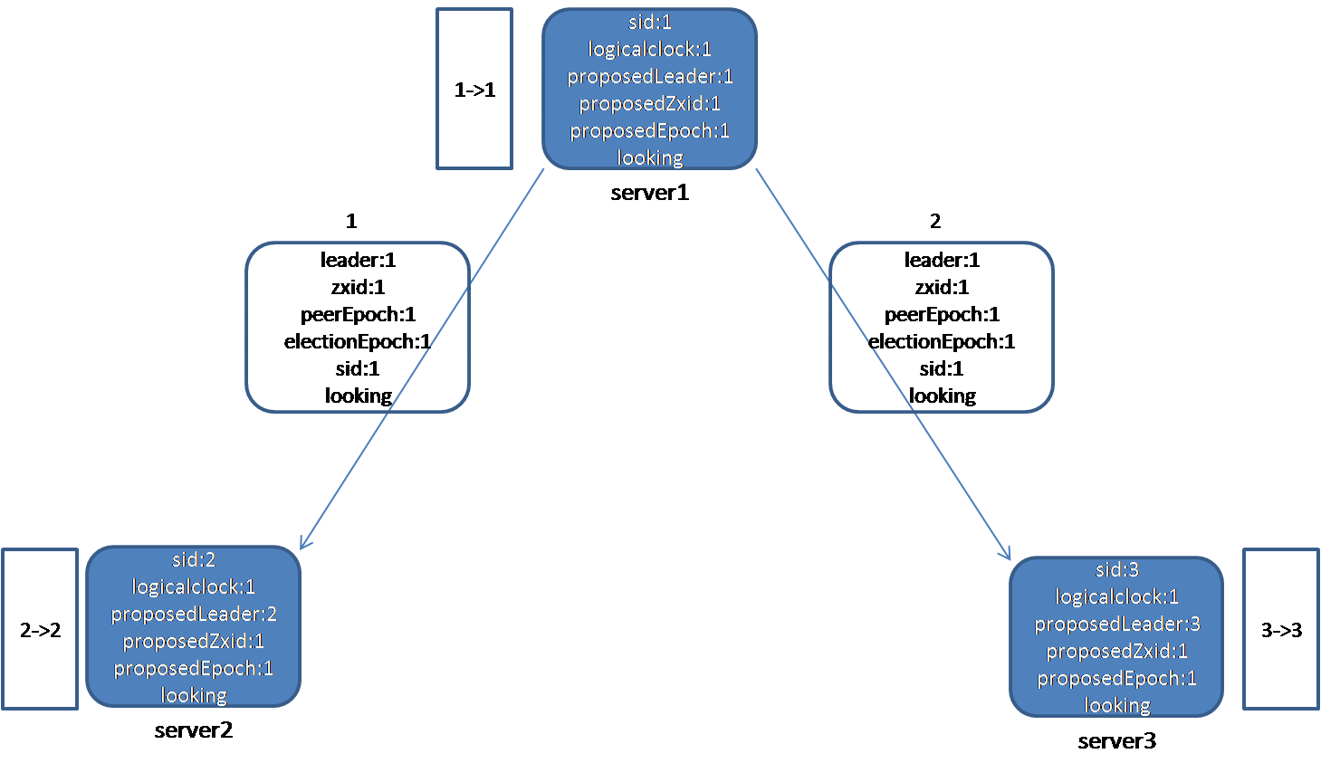
2、节点2、3收到节点1的投票消息，首先查看1的状态，发现1处于looking状态。接下来，判断1发来的electionEpoch和本地逻辑时钟logicalclock的大小，发现两者相等（都为1）。接着判断leader、zxid、peerEpoch和本地proposedLeader、proposedZxid、proposedEpoch的大小，节点2发现节点1推荐的leader的id比自己小（1<2），节点3也发现节点1推荐的leader的id比自己的小（1<3），因此不用更新自己的投票。接下来，节点2、3把节点1的投票放入自己的投票列表中，这样，节点2收到的投票的列表为：
1->1
2->2
节点3的为：
1->1
3->3
节点2、3再判断此次投票是否可以结束，发现不能结束。如下图所示：
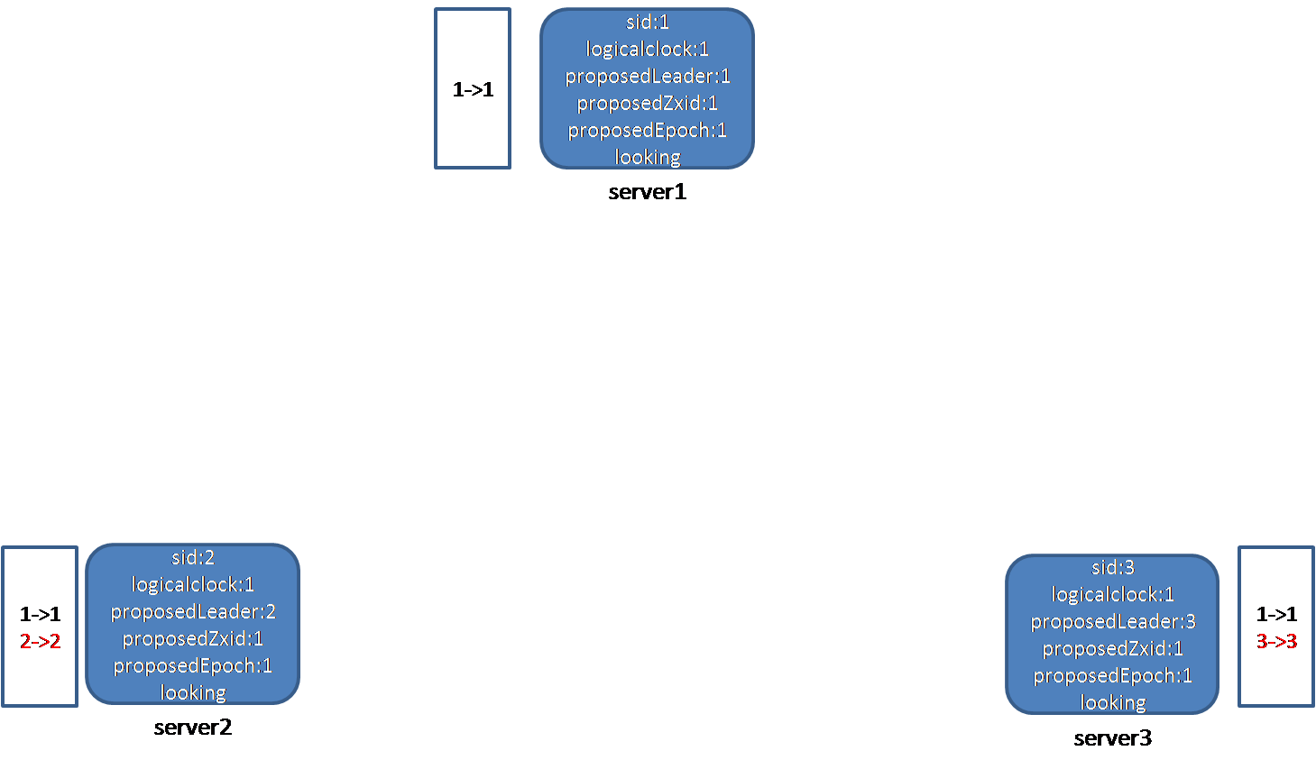
3、节点2向节点1、3发送自己的投票信息，节点3由于发送线程的故障原因，投票信息一直没有出去：
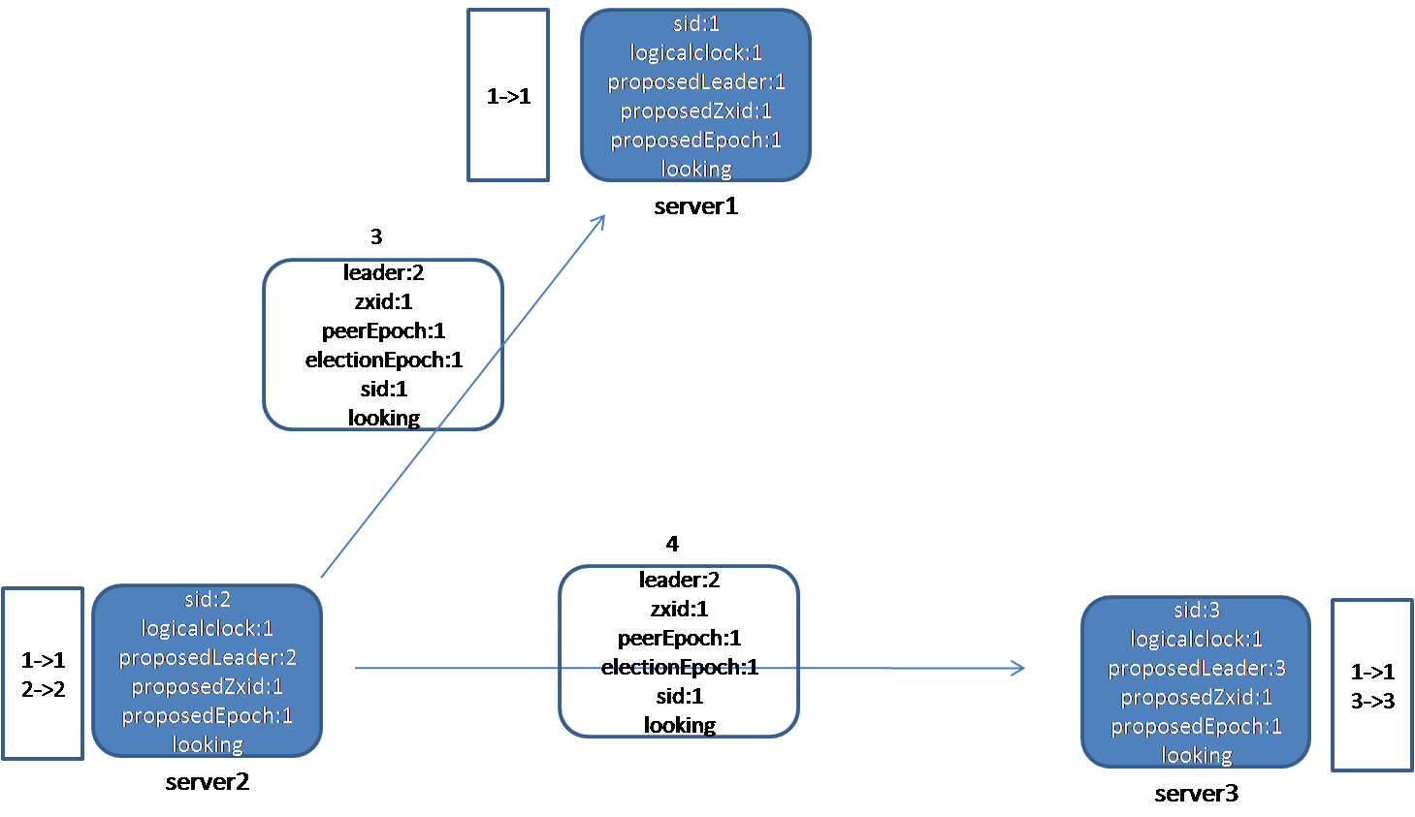
在2发出的投票信息中，选择的leader是它自己。
3、节点1、3收到节点2的投票消息。节点1比较自己的logcalclock和节点2发来的electionEpoch的大小，二者相等，接下来比较leader、zxid、peerEpoch和本地proposedLeader、proposedZxid、proposedEpoch的大小，发现节点2推荐的leader的id（2）比自己的proposedLeader（1）大，于是更新自己的选票，将proposedLeader改为2。然后，节点1将2的选票（2->2）放入自己收到的投票箱中，接着判断投票是否可以结束（调用函数termPredicate），由于节点2被超过半数的节点选择（1、2），因此选举可以结束，由于自己不是leader，节点1将自己的状态改为following。
节点3比较自己的logcalclock和节点2发来的electionEpoch的大小，二者相等，接下来比较leader、zxid、peerEpoch和本地proposedLeader、proposedZxid、proposedEpoch的大小，发现节点2推荐的leader的id（2）比自己的proposedLeader（3）小，不用更新自己的选票。然后，节点3将2的选票（2->2）放入自己收到的投票箱中，接着判断投票是否可以结束（调用函数termPredicate），由于没有节点获得超过半数的选票，因此选举继续。
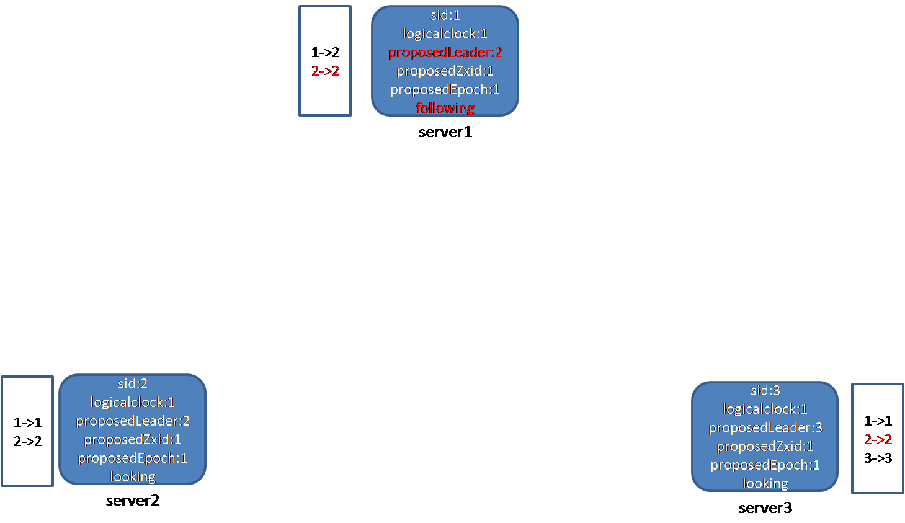
4、节点1收到节点2的选票，更新选票后，再向节点1、3发送自己的投票信息：
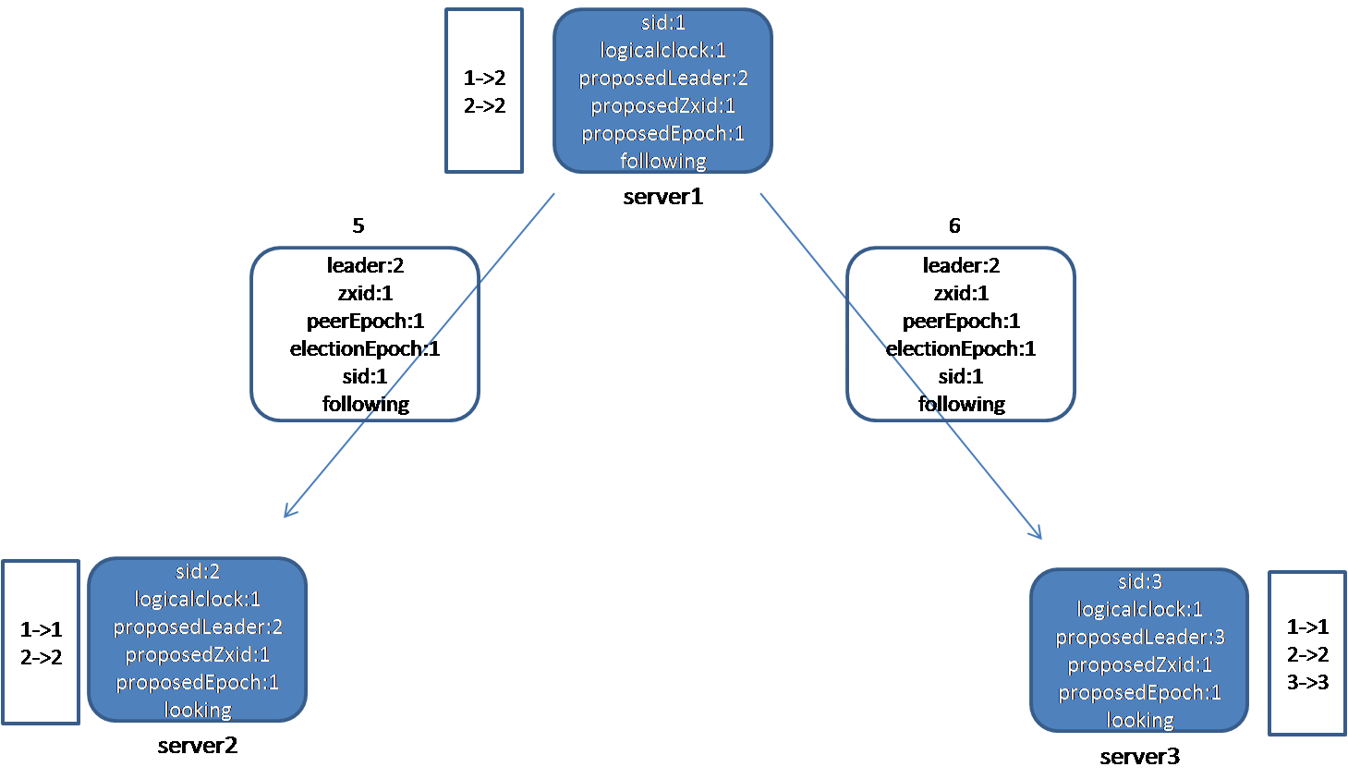
此时，节点1选的leader已经变为2，而且节点1的状态已经变成following。
5、节点2在收到节点1的选票信息后，判断节点1的状态，发现为following，这表明，节点1已经认为leader选出来了，并且是2。节点2首先更新自己的收票箱，将1的投票改为2，接着，判断选举是否结束，发现确实可以结束，节点2就更新自己的状态，由于发现自己是被半数以上人推荐的leader，因此把自己的状态改为leading。
同样，节点3在收到节点1的投票信息后，判断节点1的状态，发现为following，这表明，节点1已经认为leader选出来了，并且是2。节点3首先更新自己的收票箱，将1的投票改为2，接着，判断选举是否结束，发现确实可以结束，节点3就更新自己的状态，由于发现自己不是被半数以上人推荐的leader，因此把自己的状态改为following。
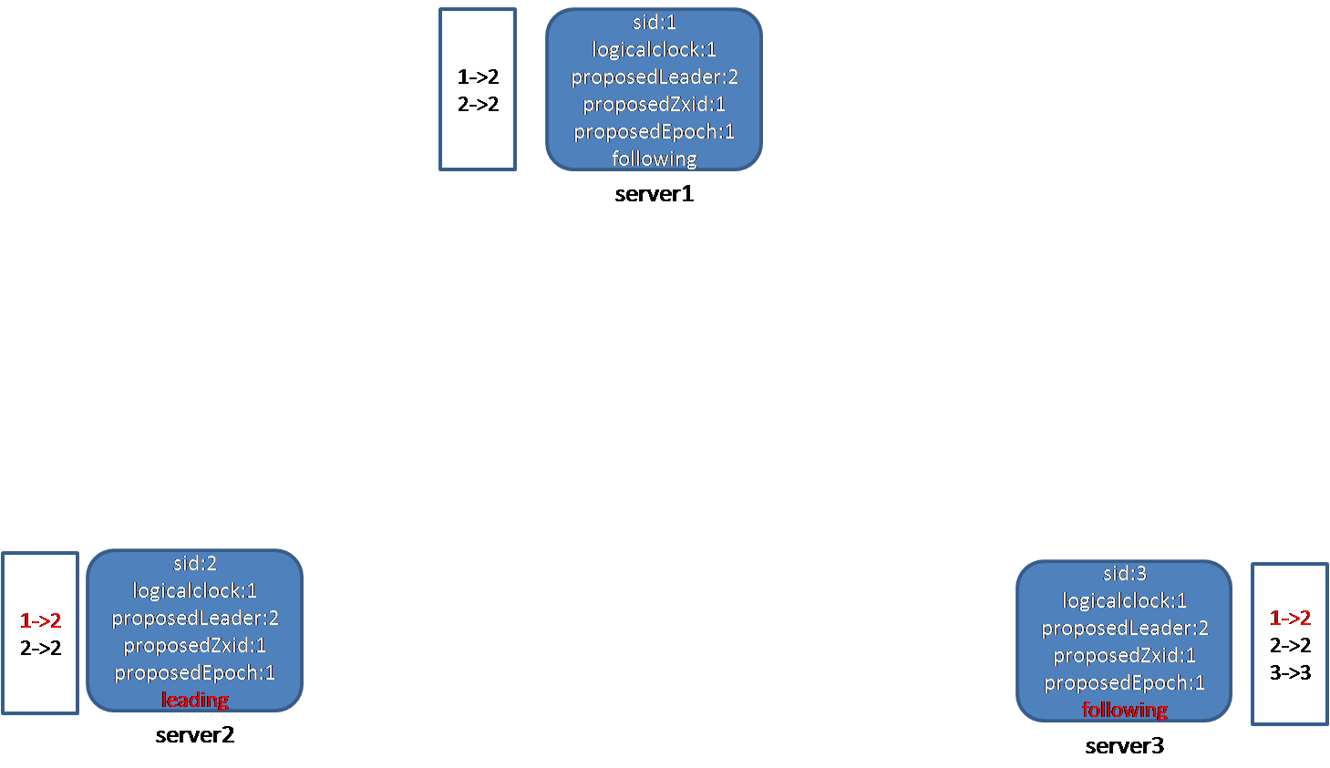
至此，选举结束，选出来的leader为2，1、3都为follower。

